**物理学/物理学（师范）专业课程思政“四个一”试点项目简介**

**（综合类简介）**

**一、深挖课程的思政元素**

大部分理工课程思政内容过时，即没有与思政教育深度融合的教材。教材是教学内容的载体，是实现教学目标的必要工具，因此，需要从课程思政视角出发对教材内容进行深度挖掘。大学专业课程的教材比较灵活，而所用教学书籍更新周期较长，很多内容老旧过时，尤其缺少贴近时政的内容。例如：《量子力学》这门学科在建立和发展过程充分展现了科学思想、创新精神和科学态度，其理论和实验与人们对现实世界的普遍认知存在很大的差异，容易引起学生的好奇心和学习兴趣，因此在“量子力学”的课程教学中融入思政元素具有很强的可行性。《量子力学》中许多内容契合思政教育的理念，如“粒子说”理论的发展就体现否定之否定的辩证唯物主义哲学的基本思想。另外，近年来我国在“墨子号”、量子计算、量子通讯领域取得的快速进展对于树立本科生的爱国情操，建立本科生的文化自信有着不可或缺的教育意义。但是，所有的思政元素是零散的，如何深挖《量子力学》课程中的思政元素，同时对思政元素进行系统性地归纳总结，对课程进行规划设计，让思政元素有机地融合入专业教学的过程中。

**二、提升教师的思政能力**

目前很多教师在谈及思政教育的时候，通常认为在课前花几分钟时间进行思想政治教育。若采取这种形式会照成学生对思政教育的反感，对思政教育的推进造成负面的影响。如何在专业课程的教学过程中，把思政教育有机地融合进去，并达到润物细无声的效果，这是本项目重点要解决的问题。在量子理论中，目前有很多问题还存在争议，教学过程中，学生提出的一些看似平常的问题，可能正好触及到“量子力学”建立的基础或者是量子理论本质争议的核心。当遇到这种回答不上来或者没有确切答案的问题时，教师应该本着实事求是的态度据实以告，而不是不懂装懂或者敷衍了事。对于这类问题，教师还应该向提出问题的学生提供参考书籍或者相关文献，鼓励学生学会自己寻求答案或者形成个人的观点。面对学生的质疑，教师还应营造出和而不同、兼容并包的学术氛围，从而让师生平等讨论、互相启发、互相切磋、互相帮助、互相促进。同时，教师自身对学生实事求是、对待学术不回避争议的态度本身也是以身作则进行思想政治教育的表现。

**三、课程思政的制度化要求**

物理学（师范）专业在2021年5月份经过教育部师范专业二级认证专家进校考察。专业认证中的课程体系对课程思政有严格的要求和详细的考核指标，其中师范生的师风师德和教育情怀与课程思政有着密切的关系。认证工作中关于课程思政的方案和成果对物理学专业的思政教育提供了本项目的前期研究基础。首先课程矩阵对师风师德和教育情怀等思政内容起着支撑的作用，学院有《物理与光电工程学院课程目标达成情况评价实施管理办法》从制度上保证课程思政元素的达成度。

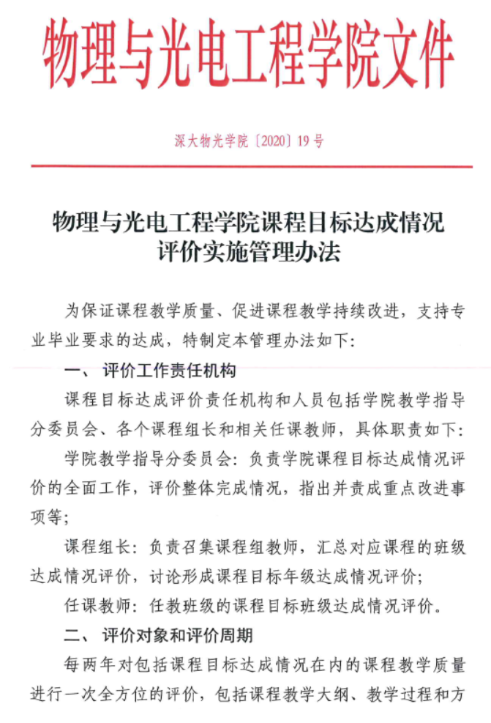

图1.课程思政的制度

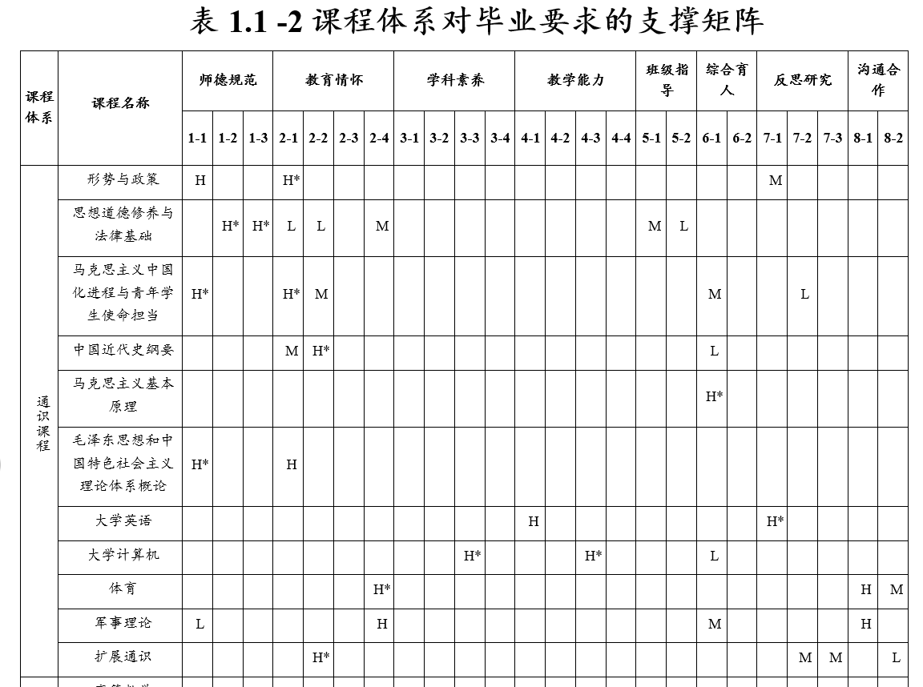

图2.课程体系对师德规范和教育情怀等毕业要求的支撑矩阵

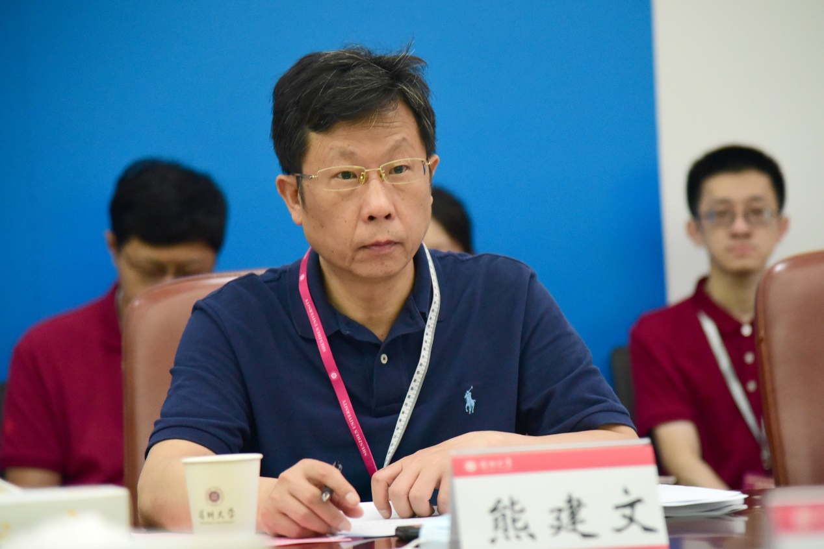

图3.教育部专家指导熊建文教授对物理学师范专业建设

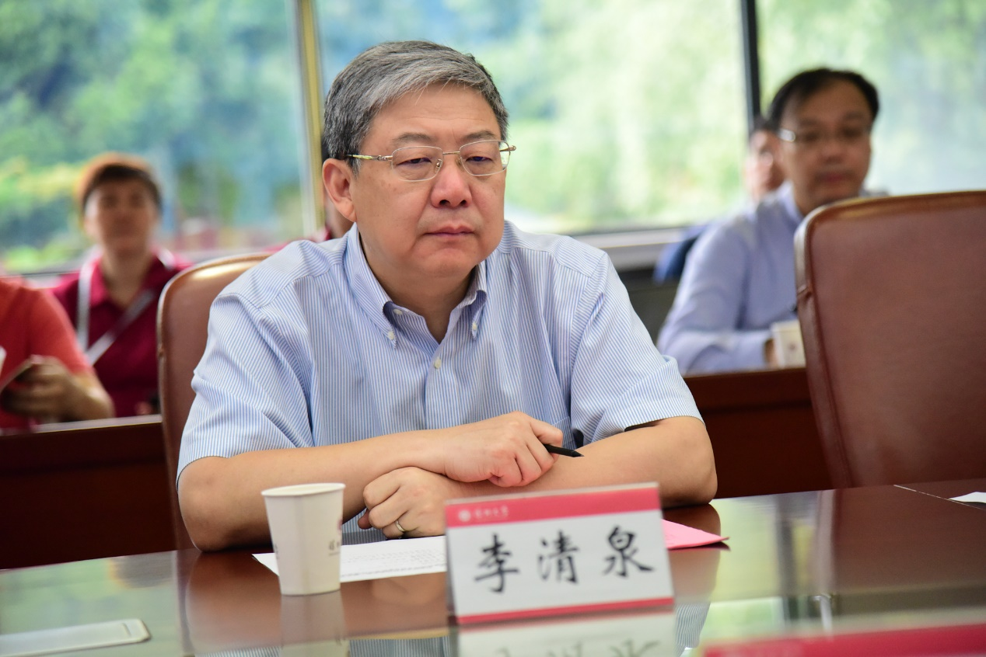

图4.李清泉校长听取教育部专家对物理学师范建设的意见